Пешеход и велосипедист
Задача на движение
Пешеход и велосипедист отправляются одновременно и по одной дороге из города А в город В, лежащий в 70 км от А. Пешеход идет со скоростью 3,75 км/ч, велосипедист – 15км/ч. Через сколько времени между ними будет расстояние, равное 30 км, и какое расстояние до В останется тогда проехать велосипедисту и пройти пешеходу?

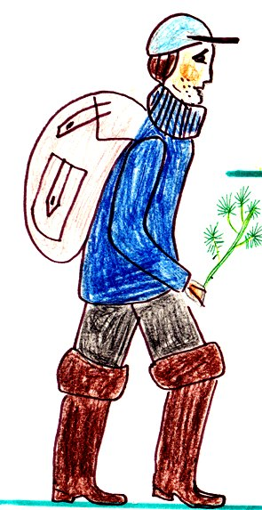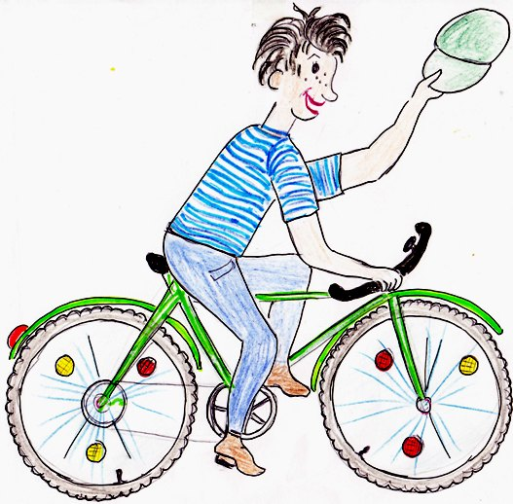

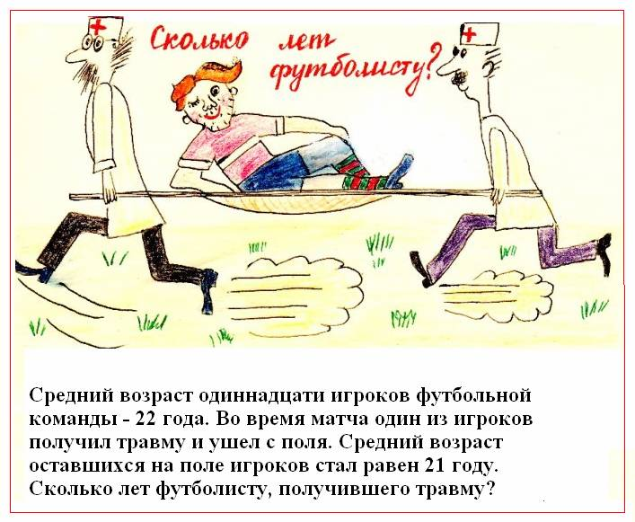



Про Ивана Царевича
Скорость полета стрелы, выпущенной из лука Ивана-царевича, – 50 км/ч.
Стрела долетела до Царевны-лягушки за 2 ч.
Скорость пешего Ивана-царевича на 45 км/ч меньше, чем скорость полета стрелы.
За сколько часов Иван-царевич доберется до своей невесты?
